- 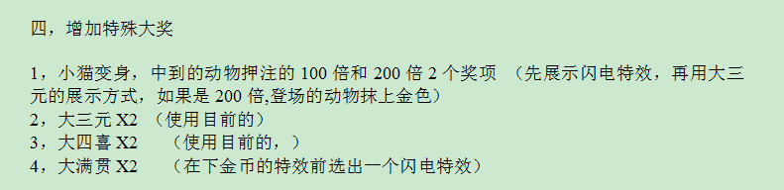
小猫变身可以用闪电开奖类型，闪电倍率增加100倍和200倍。
X2的开奖类型也保持不变，用DeskResult的lightningBeilv控制倍数。

- 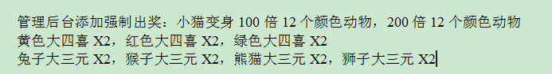
通过deskService/forcePrize接口的forcePrize参数第四个位置参数控制X2倍率，开奖类型不变。增加强制出幸运奖，在方法最后增加参数isLuck:boolean和luckNum:int，表示幸运奖和幸运号。

- 幸运奖
- DeskResult增加luckType表示幸运奖类型 0-没有 1-闪电(包括小猫变身)2-送灯，增加luckAnimal：int 0-11表示幸运奖动物。幸运奖送灯信息和闪电倍率还是用普通大奖的moreInfo、lightningBeilv。新增luckNum表示开奖幸运号。
- User里面增加幸运号字段luckNum，在房间管理里面显示使用。
- 增加更改幸运号接口userService/changeLuckNum，传入luckNum:int，返回Map，服务器会控制修改时间。

- 算法设置
deskService/updateBigPrice类型增加28，29，30，31分别代表 最小兔子，最小猴子，最小熊猫，最小狮子。

- 二级管理员
Admin类增加type字段0-超级1-二级。

